КЫРГЫЗ РЕСПУБЛИКАСЫНЫН ИЛИМ, ЖОГОРКУ БИЛИМ БЕРҮҮ ЖАНА ИННОВАЦИЯЛАР МИНИСТРЛИГИ

ОШ МАМЛЕКЕТТИК УНИВЕРСИТЕТИ

Каттоо номери:
«БЕКИТЕМИН»
ОшМУнун илим жана инновациялар
боюнча проректору, доцент Эшаров Э.А.
_________________________________
2025-жылдын «___» ____________

ОТЧЕТ

Долбоордун темасы:
«Обоснование потенциала зеленой экономики и отраслевой диверсификации для устойчивого развития региона (на примере Ошской и Баткенской областей Кыргызской Республики и Андижанской области Республики Узбекистан)»
Отчеттун формасы: жылдык

Долбоордун жетекчиси: д.г.н., профессор Низамиев А.Г.

Ош – 2025

- Сведения об исполнителях

№ | Аты жөнү | Иштеген жери, мамлекети | Илимий даражасы | Кызматы | Долбоордун негизинде аткарган иши | Почта, телефон номер
1 | Низамиев Абдурашит  Гумарович | ОшГУ, Кыргызстан | д.г.н., профессор | г.н.с. | Координация деятельности участников проекта | nizamiev@oshsu.kg  0551885258
2 | Смаилов  Эльтар Абламетович | ОшГУ, Кыргызстан | д.с.х.н., профессор | г.н.с. | Участие в полевых исследованиях
3 | Момошева  Гулиза Абылкасымовна | ОшГУ, Кыргызстан | к.г.н., доцент | в.н.с. | Участие в полевых исследованиях
4 | Сайпидинов  Илхам Махамадисаевич | ОшГУ, Кыргызстан | к.э.н., доцент | в.н.с. | Ведение работы с статистическими материалами | isaipidinov@oshsu.kg
5 | Обдунов  Элмурат Абдубапович | ОшГУ, Кыргызстан | к.г.н., доцент | в.н.с. | Ведение работы с статистическими материалами
6 | Умаралиев  Руслан Абдибаетович | ОшГУ, Кыргызстан | к.г.-м.н., преп. | в.н.с. | Участие в полевых исследованиях
7 | Камчиев  Улан  Мансурович | ОшГУ, Кыргызстан | ст. преп. | с.н.с. | Участие в полевых исследованиях | ukamchiev@oshsu.kg
8 | Ергешова  Гулшаан Абдыкаймовна | ОшГУ, Кыргызстан | ст. преп | с.н.с. | Участие в полевых исследованиях
9 | Низамиева Замира Анваровна | ОшГУ, Кыргызстан | преп. | с.н.с. | Участие в полевых исследованиях
10 | Айтыкулова Бегимай Мамасалиевна | ОшГУ, Кыргызстан | лаб. | лаборант | Участие в полевых исследованиях
11 | Абдурашитова Айтурган Абдурашитовна | ОшГУ, Кыргызстан | лаб. | лаборант | Ведение печатных работ по материалам проекта

- Общее сведение о проекте
Обоснование потенциала зеленой экономики и отраслевой диверсификации для обеспечения устойчивого развития Ошской и Баткенской областей Кыргызской Республики и Андижанской области Республики Узбекистан.
Задачи проекта:
1.Провести анализ природно-ресурсного, социально-экономического и экологического потенциала указанных регионов.
2.Исследовать текущее состояние и перспективы развития зеленой экономики в данных областях.
3.Оценить эффективность отраслевой диверсификации и ее влияние на устойчивое развитие региона.
4.Разработать рекомендации по внедрению механизмов зеленой экономики и отраслевой диверсификации с учетом локальных особенностей.
5.Оценить возможные риски и предложить стратегии их минимизации.
Использованные методы:
- Метод сравнительного анализа для оценки экономического развития регионов.
- Экономико-статистический анализ для выявления динамики ключевых показателей.
- ГИС-анализ для пространственного моделирования природных и экономических факторов.
- Анкетирование и экспертные интервью для выявления мнений заинтересованных сторон.
- SWOT-анализ для оценки сильных и слабых сторон, возможностей и угроз зеленой экономики в регионах.
Научная новизна проекта:
1.Комплексное исследование взаимосвязи зеленой экономики и отраслевой диверсификации в условиях трансграничного региона.
2.Разработка методического подхода к оценке потенциала зеленой экономики на локальном уровне.
3.Формирование рекомендаций по повышению устойчивости экономических систем регионов на основе инновационных инструментов зеленого роста.
4.Обоснование новых механизмов поддержки устойчивого развития с учетом экологических, экономических и социальных факторов.
Применение результатов проекта в практике
1.Разработка региональных программ и стратегий
- Результаты исследования могут быть использованы органами государственной власти и местного самоуправления для разработки стратегий устойчивого развития Ошской, Баткенской и Андижанской областей.
- Предложения по внедрению механизмов зеленой экономики могут быть включены в программы социально-экономического развития регионов.
2.Создание и развитие зеленых предприятий
- Разработанные рекомендации могут быть полезны для малого и среднего бизнеса при внедрении принципов зеленой экономики (использование возобновляемых источников энергии, энергоэффективные технологии, переработка отходов и др.).
- Привлечение инвесторов и донорских организаций к финансированию устойчивых проектов.
3.Развитие сельского хозяйства и экотуризма
- Внедрение инновационных методов ведения сельского хозяйства с акцентом на органическое земледелие, агроэкологические технологии и бережное использование водных ресурсов.
- Развитие экотуристических маршрутов и инфраструктуры, что создаст дополнительные рабочие места и повысит инвестиционную привлекательность регионов.
4.Экологическое образование и повышение финансовой грамотности
- Разработка образовательных программ и тренингов для населения, предпринимателей и госслужащих по вопросам зеленой экономики, отраслевой диверсификации и устойчивого развития.
- Внедрение курсов финансовой грамотности для поддержки инициатив малого и среднего бизнеса в сфере зеленых технологий.
5.Создание трансграничных проектов и партнерств
- Развитие сотрудничества между Кыргызстаном и Узбекистаном в области зеленой экономики, что может привести к созданию совместных предприятий, обмену технологиями и привлечению.

- Научный отчет
Ведение
Ошская и Баткенская области, расположенные в южной части Кыргызской Республики, имеют огромный потенциал для зеленого развития и в то же время природно-географические особенности, приграничные условия, ограниченность водно-земельных ресурсов, демографический рост и густонаселенность порождают необходимость перехода этих областей к такому направлению развития. Традиционный уклад экономического развития может привести к не желательным социально-экономическим и общественно-политическим последствиям. Одной из наиболее перспективных сфер для формирования зеленой экономики являются те отрасли, которые способствуют экологизации экономической деятельности, охране окружающей среды, сохранению местной экосистемы, рациональному использованию природных и других ресурсов. К таким секторам можно отнести органическое сельское хозяйство, включая производство экологически чистых продуктов питания, пчеловодство, рыбоводство, звероводство; совершенствование системы использования водных ресурсов; лесное хозяйство; альтернативные источники энергии; туризм; экологический транспорт (электромобили); энергоэффективное строительство; вторичное использование отходов и др.
Юг Кыргызстана является зоной древнейшего земледелия и животноводства, почвенно-климатические условия, традиции и трудолюбие народа – основные предпосылки развития аграрного сектора, в том числе подотраслей зеленого сельского хозяйства. Здесь среднегодовая продолжительность солнечного сияния колеблется в пределах 2500-2700 часов, что создает благоприятные условия для использования возобновляемых источников энергии (солнечная и ветровая энергия). Развитие туристской отрасли основано на природной среде, охватывающей все ландшафты высотной поясности, наличии историко-культурных памятников. Современные экологические реалии предусматривают расширение использования «чистых» видов транспорта и на территории южного региона страны.
В связи с этим на современном этапе в Ошской и Баткенской областях проблема внедрения механизмов зеленой экономики весьма актуальна, предстоит сохранить баланс биосферы и предотвратить изменения климата, чтобы повысить благосостояние людей и обеспечить социальную справедливость в условиях снижения рисков для окружающей природной среды. Региональное зеленое развитие делает акцент на удовлетворении разнообразных потребностей человека на основе развития «зеленых» технологий с учетом сохранения местной экосистемы, снижения углеродных выбросов и приумножении природных ресурсов.
Для выполнения поставленных в проекте задач будут задействованы ученые, аспиранты и магистры факультета естествознания, туризма и аграрных технологий, Института зеленой экономики и управления рисками при ОшГУ и ученые Андижанского государственного университета и Университета Альфраганус Республики Узбекистан.
В рамках реализации проекта определяются такие предметы, как «Зеленая экономика», «Зеленый туризм», «Органическое сельское хозяйство».
Среди важных трудов по зелёной экономике выделяются научные воззрения таких ученых, как М.Букчин, Дж.Джекобс, Р.Карсон, Э.Ф.Шумахер, Р.Костанца, Л.Маргулис, Д.Кортен, Б.Фаллер, Д.Медоуз, А.Тверски, Н.И.Иванова, Л.В.Левченко и др. В этих научных трудах раскрываются сущность и содержание зеленой экономики, необходимость внедрения ее механизмов. Смысл теории зеленой экономики состоит в невозможности удовлетворения бесконечно растущих потребностей человека в условиях ограниченности ресурсов. Выделяются характерные черты и принципы зеленого хозяйства, его мультипликативный и антикризисный потенциал. Рассмотрены инструменты «озеленения» экономики и поощрения производство экологичной продукции и использование соответствующих принципам устойчивого развития методов производства.
Сторонниками зелёной экономики с 2006 года публикуется International Journal of Green Economics (www.inderscience.com/jhome.php?jcode=ijge), создан Институт зелёной экономики (greeneconomicsinstitute.org.uk).
Основными моментами дискуссий и событий в этой сфере являются распространие знаний в области зеленой экономики, эффективное использование природных ресурсов, увеличение природного капитала, уменьшение загрязнений почвы, воздуха и водной среды с снижением углеродных выбросов, сохранение биоразнообразия, рост доходов населения и обеспечение занятости.

№ | Тема текущего проекта | Этапы согласно календарному плану | Согласно календарному плану, поэтапно
№ | Тема текущего проекта | Этапы согласно календарному плану | Вид выполненной работы | Дата исполнения | Место исполнения | Результат получен
1 | Обоснование потенциала зеленой экономики и отраслевой диверсификации для устойчивого развития региона (на примере Ошской и Баткенской областей Кыргызской Республики и Андижанской области Республики Узбекистан) | Изучение природно-географических и социально-экономических особеностей Ошской и Баткенской областей. Работа с литературой. | Полевое исследование | 07.09.2024 | Село Кыргыз-Ата и НПП | Были изучены природно-географические и социально-экономические условия Ошской и Баткенской областей по реализации замеченных задач по проекту.
2 |  | Изучение природно-географических и социально-экономических особеностей Ошской и Баткенской областей. Работа с литературой | Камеральная работа | 14.11.2024 | Институт зеленой экономики и управления рисками при ОшГУ | Изучение необходимой литературы
3 |  | Изучение литературы | Теоретическое исследование | 28.11.2024 | Институт зеленой экономики и управления рисками при ОшГУ | Изучение необходимой литературы
4 |  | Ознакомление объектами зеленой энергетики | Выездная работа и ознакомление объектами зеленой энергетики | 19.12.2024 | Ошский технологический университет имени Адышева | Ознакомление объектами зеленой энергетики
5 |  | Обмен опытом по проблемам экологии и использования водных ресурсов | Экспедиционная работа | 16.09.2024 | Каракалпакский государственный университет им. Бердаха | Изучение экологических проблем региона
6 |  | Подготовленно учебно-методическое пособие под названием “Основы спортивного туризма и его роль в зеленом развитии” | учебно-методическое пособие | 07.03.2025 | ОшГУ | ​Пособие рассчитано на студентов и преподавателей направлений “туризм” и “физическое воспитание и спорт”, читателей, интересующихся вопросами спорта и туризма.
7 |  | Полевое исследование совместно с узбекскими коллегами | Полевое  исследование | 4-5.04.25 | Ош-Кызыл-Кия-Баткен-Раззаков | Результат: отмечены местности, где следует развернуть системы солнечной и ветренной энергии.
8 |  | Научная поездка в Герценовский университет | Участие на международной научно-практической конференции | 21-27.04.2025 | Россия, г. Санкт-Петербург | Укреплено международное научное сотрудничество через участие в научных конференциях
9 |  | Проведение полевой работы в ущелье Капка (Ноокатский район) с целью определения природоохранной и рекреационной значимости | Экспедиционная работа | 16.07.2025 | Ноокатский район | Проведены полевые исследования в ключевых природных зонах южного Кыргызстана, включая государственный природный парк «Кыргыз-Ата» и ущелье Капка. Получены данные о рекреационной нагрузке, состоянии водных ресурсов, почвенного и растительного покрова, влиянии туризма и животноводства. Эти исследования имеют практическую ценность для выработки рекомендаций по рациональному природопользованию.
10 |  | Организация и участие на международной научной экспедиции на Аральское море (Каракалпакский государственный университет) | Экспедиционная работа | 1-9.06.2025 | Каракалпакский государственный университет | Изучен опыт регионов с экологическими кризисами (Аральское море и прилегающие территории), что позволило выявить последствия деградации экосистем и обозначить необходимость диверсификации экономики, развития экотуризма и новых направлений зелёной экономики.
11 |  | Организация и проведение Евразийского конгресса экономико-географов в Ошском государственном университете | Евразийский конгресс | 26-1.06.2025 | ОшГУ | Собран и систематизирован материал о социально-экономическом и туристском потенциале Кыргызстана, включая Ошскую и Баткенскую области. Результаты экспедиций и конференций подтверждают наличие значительного ресурса для развития зелёной экономики, устойчивого туризма, народных промыслов и биоразнообразия как основы отраслевой диверсификации
12 |  | Начало сотрудничества ОшГУ и Государственного природного парка «Кыргыз-Ата» и проведение полевой работы с целью определения рекреационной нагрузки | Экспедиционная работа | 16.07.2025 | Село Кыргыз-Ата и НПП | Разработаны научно-практические рекомендации по интеграции зелёной экономики в региональные стратегии развития, в том числе через экотуризм, охрану природных территорий, сохранение традиционных форм хозяйствования и формирование новых эколого-ориентированных секторов экономики.

ПРОДЕЛАННЫЕ РАБОТЫ

Оценка уровня воды реки Кыргыз-Ата
7 сентября 2024 года члены проекта Низамиев А.Г., Момошева Г.А., Ергешова Г.А. совершили первую поездку по проекту ОшГУ на урочище Карагой, верхнее течение реки Кыргыз-Ата и провели оценку уровня воды реки в двух местах – Чат-Копуро и участок Жаз-Токой. Ознакомились работой мини-ГЭС. Провели беседу с егерем ГПП «Кыргыз-Ата» Аттокуровым Икрамидин Камчыбековичом об условиях работы на охраняемой территории, состоянии растительного покрова и содержании животных, работником гидрометслужбы Ноокатского района Турдиевым Алтынбеком о гидролгическом и экологическом состоянии водных ресурсов региона. Выяснилось, что развитие за последние 4-5 лет массового туризма на ООПТ вредит природному ландшафту, что требует определенных неотложных мероприятий со стороны органов охраны природы, местной власти и местной общественности.
28 февраля 2025 года была организавана вторая поездка на урочище Карагой с целю оценки зимнего уровня реки Кыргыз-Ата и анализа использования территории государственного природного парка (Кыргыз-Ата) в рекреационных целях.

Камеральная работа и изучение необходимых литератур
14 ноября 2024 года члены проекта Низамиев А.Г., Момошева Г.А., Умаралиев Р.А. провели камеральную работу в Институте зеленой экономики и управления рисками при ОшГУ. Составили конкретные планы действий по проекту. Сделали анализ по изученным литературам. Среди важных трудов по зелёной экономике выделяются научные воззрения таких ученых, как М.Букчин, Дж.Джекобс, Р.Карсон, Э.Ф.Шумахер, Р.Костанца, Л.Маргулис, Д.Кортен, Б.Фаллер, Д.Медоуз, А.Тверски, Н.И.Иванова, Л.В.Левченко и др. В этих научных трудах раскрываются сущность и содержание зеленой экономики, необходимость внедрения ее механизмов. Смысл теории зеленой экономики состоит в невозможности удовлетворения бесконечно растущих потребностей человека в условиях ограниченности ресурсов. Выделяются характерные черты и принципы зеленого хозяйства, его мультипликативный и антикризисный потенциал. Рассмотрены инструменты «озеленения» экономики и поощрения производство экологичной продукции и использование соответствующих принципам устойчивого развития методов производства.

Картографическая и топографическая работа
18 ноября 2024 года члены проекта Низамиев А.Г., Момошева Г.А., Абдурашитова А.А. провели картографические и топографические работы по проекту. Изучили новые способы проведения картографических работ. Кроме этого, рассмотрели другие методы и приемы реализации задач проекта. В реализации проекта используются методы эмпирического исследования (наблюдение, сравнение, измерение и др.) и методы теоретического исследования (абстрагирование, анализ и синтез, индукция и дедукция, мысленное моделирование, восхождение от абстрактного к конкретному и др.), методы районирования, анализ и синтез, сравнительно-географический, статистический, геоинформационный, дистанционного зондирования, экономико-математический, картографический, экспедиционный. Поскольку в исследовании экономико-географическая наука пересекаются с другими отраслями науки (география, экология, биология, социология, технические науки) учитывается междисциплинарный характер анализа и разработок.

Выездная работа и ознакомление объектами зеленой энергетики
19 декабря 2024 года члены проекта Низамиев А.Г., Обдунов Э.А., Момошева Г.А., Ергешова Г.А., Низамиева З.А. по плану проекта ознакомились объектами зеленой энергетики, расположенными на территории Ошского технологического университета имени Адышева. В частности, солнечная панель с мощностью 5 кВт, микроГЭС с мощностью 4 кВт, установленный на канале ВерхнеУвамский, механический агрегат водокачки, работающий без электричества (может поднимать воду на высоту 100 м). Все эти объекты созданы для учебной и научной целей. Ознакомительную лекцию провели работники кафедры энергетики.
Подготовленно учебно-методическое пособие под названием “Основы спортивного туризма и его роль в зеленом развитии”
7 марта 2025 года участница проекта Момошева Г.А. опубликовала учебно-методическое пособие под названием “Основы спортивного туризма и его роль в зеленом развитии”. Учебно-методическое пособие рассматривает основную часть спектра вопросов спортивного туризма. В работе уделено внимание таким вопросам, как особенности, цели и задачи, основные виды спортивного туризма, состояние и тенденции мирового спортивного туризма, история спортивных игр в туристской практике, характеристика и организация спортивно-туристских игр, экологические основы спортивного туризма и его взаимосвязь с зеленым развитием.
​ Пособие рассчитано на студентов и преподавателей направлений “туризм” и “физическое воспитание и спорт”, читателей, интересующихся вопросами спорта и туризма.

Полевая исследование совместно с узбекскими коллегами
4-5 апреля 2024 года совместно с узбекскими коллегами-географами из Самаркандского государственного университета им. Рашидова (PhD, доцент Мамажанов Р.И., ст. преподаватель Давронов К.) совершили полевой выезд по маршруту Ош-Кызыл-Кия-Баткен-Раззаков. Были осмотрены производства натуральной продукции, исследованы водные ресурсы с посещением водохранилища Тортгуль и земельные ресурсы региона в контексте развития отраслей зеленого хозяйства. При этом были учтены опыты Узбекистана в этом направлении. Результат: отмечены местности, где следует развернуть системы солнечной и ветренной энергии.

Научная поездка в Герценовский университет
С 21 по 27 апреля 2025 года руководитель проекта Низамиев А.Г. находился с научным визитом в Российском государственном педагогическом университете имени Герцена в Санкт-Петербурге. Цель: участие на научной конференции в рамках «LXXVIII Герценоведческие исследования» и выступление с докладом.

Участие на международной научно-практической конференции в рамках реализации проекта
В рамках реализации грантового проекта Ошского государственного университета на тему «Обоснование потенциала зелёной экономики и отраслевой диверсификации для устойчивого развития региона (на примере Ошской и Баткенской областей Кыргызской Республики и Андижанской области Республики Узбекистан)» 12 мая 2025 года участники проекта – д.г.н., профессор Низамиев А.Г., доценты Сайпидинов И.М. и Момошева Г.А. приняли участие в работе международной научно-практической конференции «Устойчивое региональное развитие в Центральной Азии», организованной Кыргызско-Узбекским международным университетом им. Б.Сыдыкова. Участники выступили с докладами на темы: «Народный промысел и зелёная экономика: сочетание в развитии и размещении» и «Зелёная экономика и её законодательное обеспечение для устойчивого развития в Кыргызской Республике». Конференция прошла на высоком международном уровне.

Организация и проведение Евразийского конгресса экономико-географов в Ошском государственном университете
С 1 по 9 июня 2025 года в Ошском государственном университете был проведён Евразийский конгресс экономико-географов с участием учёных из Кыргызстана и зарубежных стран (Германии, Казахстана, Китая, Польши, России, Сербии, Узбекистана). В работе конгресса приняли участие ведущие академики, профессора, доктора и кандидаты наук, обсуждавшие актуальные вопросы пространственного развития, климатических изменений, зелёной экономики, демографии, миграции и туризма.
Пленарные заседания состоялись в ОшГУ, КНУ им. Ж. Баласагына и БГУ им. Карасаева. В рамках научно-практической части конгресса проведены выездные экспедиции в Ошскую, Жалал-Абадскую, Чуйскую и Иссык-Кульскую области, что позволило участникам ознакомиться с туристским, природным и социально-экономическим потенциалом Кыргызстана.
Итоги конгресса показали важность международного сотрудничества в развитии зелёной экономики, укреплении региональной интеграции и диверсификации экономики на пространстве Центральной Азии.

Организация и участие на международной научной экспедиции на Аральское море (Каракалпакский государственный университет)
С 26 июня по 1 июля 2025 года члены проекта Низамиев А.Г., Момошева Г.А., посетили Каракалпакский государственный университет имени Бердаха (Республика Узбекистан). В ходе визита проведены переговоры с проректорами по науке и международному сотрудничеству, прочитана гостевая лекция для профессорско-преподавательского состава и студентов, а также участие в заседании учёного совета по защите диссертационной работы.
Особое внимание уделено культурному и туристическому потенциалу региона: посещён Государственный музей искусств им. И.В. Савицкого, крупнейшая в мире юрта, внесённая в Книгу рекордов Гиннесса, а также продегустированы блюда местной кухни.
Главной частью экспедиции стало выездное исследование Аральского моря и прилегающих территорий совместно с учёными Каракалпакстана. Изучены оголённое морское дно, изменение климата, остаточная экосистема, начальные формы туристической деятельности, а также особенности геоморфологии и биологического разнообразия плато Устюрт. Полученные результаты важны для анализа последствий экологических кризисов и поиска решений по диверсификации экономики, развитию экотуризма и формированию новых направлений зелёной экономики.

Начало сотрудничества ОшГУ и Государственного природного парка «Кыргыз-Ата» и проведение полевой работы с целью определения рекреационной нагрузки
В рамках соглашения о научно-техническом сотрудничестве, подписанного 3 марта 2025 года между Ошским государственным университетом и государственным природным парком «Кыргыз-Ата», 16 июля были начаты совместные исследования. Целью экспедиции стало определение текущей рекреационной нагрузки на экосистемы парка и подготовка рекомендаций по устойчивому использованию его природного потенциала.
В ходе полевых работ проведено обсуждение планов сотрудничества с директором парка А.К. Эргешовым, выполнена аэросъёмка территории для составления ортофотоплана, изучено воздействие туризма и животноводства на водные ресурсы, почвенный покров и растительность, а также проведён опрос местных и иностранных туристов по вопросам рекреационного удовлетворения и качества обслуживания.
Полученные данные позволяют оценить возможности интеграции экотуризма, рационального природопользования и охраны биоразнообразия в систему зелёной экономики. Эти исследования имеют прикладное значение для разработки рекомендаций по отраслевой диверсификации и обеспечению устойчивого развития южного региона Кыргызстана, а также могут быть использованы как модель для аналогичных природных территорий Баткенской области и сопредельных регионов Узбекистана.

Проведение полевой работы в ущелье Капка (Ноокатский район) с целью определения природоохранной и рекреационной значимости
26 июля 2025 года провели научно-изискательные работы в местности Капка Ноокатского района (Кара-Ташский айильный аймак). Цель: определение пригодности местности для природоохранной деятельности по просьбе местных жителей (создания особой прородоохранной терртории). В частности, проведена аэрофотосъёмка территории для составления ортофотоплана; изучены геоморфологические особенности; изучено состояние водных ресурсов и почвенного покрова; изучен растительний и животный мир местности по литературным источникам и опросу местных жителей; определены уровни влияния развития животновадства на местный ландшафт и его значимость для жителей.
Полученные данные подтверждают, что природные ресурсы и условия местности и особенности их распространения и современное состояние не позволяют образовать здесь особо охраняемую территорию (природного парка).

Использованные литературы
1.Вахабов А.В., Хажибакиев Ш.Х. Необходимость и приоритетные направления перехода к «зеленой» экономике в Узбекистане //Тезисы докладов международной конференции «Новая архитектура построения экономики в постпандемийном мире». –Ташкент, 2021.
2.Вахабов А.В., Хажибакиев Ш.Х., Тошматов Ш.А. Модели развития «зеленой экономики» в мире и особенности ее реализации в Узбекистане: монография. –Ташкент, 2020.
3.Козлов С.Н. «Зеленая» экономика как фактор устойчивого развития региона //Вестник НГИЭИ. 2020. № 4 (107).
4.Лаврикова Ю.Г., Малыш Е.В. Зеленая экономика в кластерном развитии //Вестник УРФУ. Серия экономика и управление, 2014, № 3.
5.Лясковская Е.А., Григорьева К.А. Формирование «зеленой» экономики и устойчивость развития страны и регионов //Вестник ЮУрГУ. Серия экономика и менеджмент, 2018. Том 12, № 1. -С. 15-22.
6.Муминов Н.Г., Кадыров А.А. Особенности и факторы развития «зелёных» инвестиций //Экономика и финансы, №2 (162). –Ташкент, 2023.
7.Низамиев А.Г., Момошева Г.А. Создание “зеленых” малых городов в контексте перехода к “зеленой” экономике в Кыргызстане //Материалы научно-практического семинара «Современные проблемы геоурбанистики Узбекистана». –Ташкент, 2021. –С. 78-88.
8.Низамиев А.Г., Осмоналиева А.А., Момошева Г.А. Изучение инвестиционных возможностей города Ош: сильные и слабые стороны, состояние освоения инвестиций, приоритетные направления //Молодой ученый, № 12. –Казань, 2017. -С. 207-210.
9.Низамиев А.Г., Осмоналиева А.А., Момошева Г.А. К вопросу определения инвестиционного потенциала региона (на примере города Ош и Ошской области Кыргызской Республики) // Материалы ежегодной международной научно-практической конференции LXXIII Герценовские чтения “География: развитие науки и образования”. -Санкт-Петербург: РГПУ, 2020. –С. 208-214.
10.Низамиев А.Г., Сайпидинов И.М., Момошева Г.А. Зеленый туризм: современные тенденции его развития в Кыргызстане //Материалы международной научной конференции “Туризм и глобальный кризис”. –Велико-Тырново, 2021. –С. 672-676.
11.Низамиев А.Г., Сайпидинов И.М., Момошева Г.А. Перспективы создания энергетического хаба по зеленой «чистой» энергетике как новый курс экономического развития Кыргызстана //Научный вестник Ферганского государственного университета, 2020, № 6. –С. 29-32.
12.Сайпидинов И.М., Кадырова Т.К. Опыт зарубежных стран перехода на зеленую экономику //Тенденции развития науки и образования, 2023, № 9-5.
13.Сайпидинов И.М., Карбекова А.Б., Карбекова М.Ж.Современные проблемы и перспективы развития органического сельского хозяйства в Кыргызской Республике //Наука, новые технологии и инновации Кыргызстана, 2022. № 2.
14.Сайпидинов И.М., Момошева Г.А. Внедрение концепции умных городов и формирование зеленной экономики основа устойчивого развития малых городов //Актуальные вопросы современной экономики, № 5. -Махачкала, 2019.
15.Сайпидинов И.М., Момошева Г.А. Внедрение зеленых технологий как основа устойчивого развития малых инфраструктуры малых городов //Актуальные вопросы современной экономики, № 2-3. -Махачкала, 2020.
16.Сайпидинов И.М., Момошева Г.А. Зеленая энергетика как основа энергетической безопасности городов //Вопросы устойчивого развития общества, № 3-2. -Махачкала, 2020.
17.Титова Е. «Зеленая» экономика в стратегиях развития регионов России //Вестник РУДН. Серия государственное и муниципальное управление, 2023. Том 10, № 3. -С. 315-329.
18.Алексеев А.Ю. Экономические аспекты развития туризма. – Москва: Финансы и статистика, 2020. – 314 с.
​​19.Воронин В.А. Спортивный туризм: теория и методика. – Санкт-Петербург: Питер, 2021. – 256 с.
​​20.Гордиенко Л.М. Туризм и рекреация: основы организации. – Ростов-на-Дону: Феникс, 2019. – 224 с.
​​21.Жуков В.И., Петрова Е.С. Устойчивое развитие туризма: теория, практика и перспективы. – Казань: Центр инноваций, 2022. – 310 с.
​​22.Карпова Г.А. Экологический туризм: перспективы развития. – Новосибирск: Академиздат, 2018. – 280 с.
​​23.Морозов С.В. Международные стандарты в спортивном туризме // Вестник туризма, 2022, №2. – С. 20–28.
​​24. Момошева Г.А., Карабаев Р., Уланбек уулу К. Экологический спорт и туризм: баланс между активностью и природой //Вестник Ошского государственного университета, № 2(5). – Ош, 2024. -С. 93-100.​​​​​
​​25. Момошева Г.А., Кулуев Б.М., Шералиев К.К. Этноспорт как форма развития спортивного туризма в Кыргызской Республике //Материалы международной научной конференции «Перспективы развития отраслей народного хозяйства в бассейне Аральского моря в условиях глобальных климатических изменений». – Нукус, 2024. -С. 241-245.
​​26. Момошева Г.А., Сабиров С., Сатиев Т. Спортивный туризм в условиях глобальных изменений климата //Вестник Ошского государственного университета, № 2(5). -Ош, 2024. -С. 85-92.
27.Низамиев А.Г., Артыкбаева С.Ж. Социалдык чөйрөнүн өнүгүүсүндө туризмдин социалдык маанисин жогорулатуу. -Ош, 2020. -112 б.
28.Низамиев А.Г. Туризм Кыргызстана: социально-экономические аспекты. -Ош, 2005. -208 с.
​​29.Сидоров А.Н., Кузнецова Т.П. Природные ресурсы и их роль в спортивном туризме. – Нижний Новгород: Вектор, 2020. – 176 с.

Выводы по проекту
1. Оценка водных ресурсов и экологического состояния
- Исследования реки Кыргыз-Ата в разные сезоны показали значительные изменения уровня воды, что подчеркивает необходимость мониторинга водных ресурсов и их рационального использования.
- Развитие массового туризма на территории природного парка негативно влияет на экосистему, что требует срочных мер со стороны органов охраны природы и местных властей.
2. Научный анализ и междисциплинарный подход
- Камеральная работа и изучение научной литературы позволили определить ключевые теоретические аспекты зеленой экономики, включая ее принципы, инструменты и антикризисный потенциал.
- Использование широкого спектра методов (геоинформационного, сравнительно-географического, экономико-математического и др.) обеспечило комплексный анализ исследуемых проблем.
3. Развитие картографических и топографических исследований
- Проведенные картографические работы внесли вклад в углубленное изучение территории и методов районирования, что важно для пространственного планирования устойчивого развития региона.
4. Популяризация и внедрение зеленых технологий
- Ознакомление с объектами зеленой энергетики (солнечные панели, микроГЭС, водокачка) подтвердило перспективность внедрения альтернативных источников энергии в образовательную и научную деятельность, а также в хозяйственную практику региона.
5. Вклад в образовательный процесс
- Издание учебно-методического пособия по спортивному туризму и его роли в зеленом развитии способствует расширению знаний студентов и специалистов в области туризма, экологии и устойчивого развития.
6. Полевая исследование совместно с узбекскими коллегами. Были осмотрены производства натуральной продукции, исследованы водные ресурсы с посещением водохранилища Тортгуль и земельные ресурсы региона в контексте развития отраслей зеленого хозяйства. При этом были учтены опыты Узбекистана в этом направлении. Результат: отмечены местности, где следует развернуть системы солнечной и ветренной энергии.
7. Укреплено международное научное сотрудничество через участие в научных конференциях (Санкт-Петербург, Бишкек, Ош), проведение Евразийского конгресса экономико-географов и совместные экспедиции с зарубежными университетами (Каракалпакский государственный университет, Герценовский университет и др.). Это создало основу для обмена опытом и разработки совместных научных проектов.
8. Проведены полевые исследования в ключевых природных зонах южного Кыргызстана, включая государственный природный парк «Кыргыз-Ата» и ущелье Капка. Получены данные о рекреационной нагрузке, состоянии водных ресурсов, почвенного и растительного покрова, влиянии туризма и животноводства. Эти исследования имеют практическую ценность для выработки рекомендаций по рациональному природопользованию.
9. Изучен опыт регионов с экологическими кризисами (Аральское море и прилегающие территории), что позволило выявить последствия деградации экосистем и обозначить необходимость диверсификации экономики, развития экотуризма и новых направлений зелёной экономики.
10. Собран и систематизирован материал о социально-экономическом и туристском потенциале Кыргызстана, включая Ошскую и Баткенскую области. Результаты экспедиций и конференций подтверждают наличие значительного ресурса для развития зелёной экономики, устойчивого туризма, народных промыслов и биоразнообразия как основы отраслевой диверсификации.
11. Разработаны научно-практические рекомендации по интеграции зелёной экономики в региональные стратегии развития, в том числе через экотуризм, охрану природных территорий, сохранение традиционных форм хозяйствования и формирование новых эколого-ориентированных секторов экономики.

Общий вывод:
Проект подтвердил важность внедрения принципов зеленой экономики и рационального природопользования для обеспечения устойчивого развития региона. Он продемонстрировал необходимость комплексного подхода к изучению природных и экономических процессов, вовлечения местных сообществ и государственных органов в решение экологических проблем. Результаты исследования могут быть использованы для разработки стратегий управления природными ресурсами, повышения экологической культуры населения и популяризации зеленых технологий в Кыргызстане и Узбекистане.

Оценка уровня воды реки Кыргыз-Ата
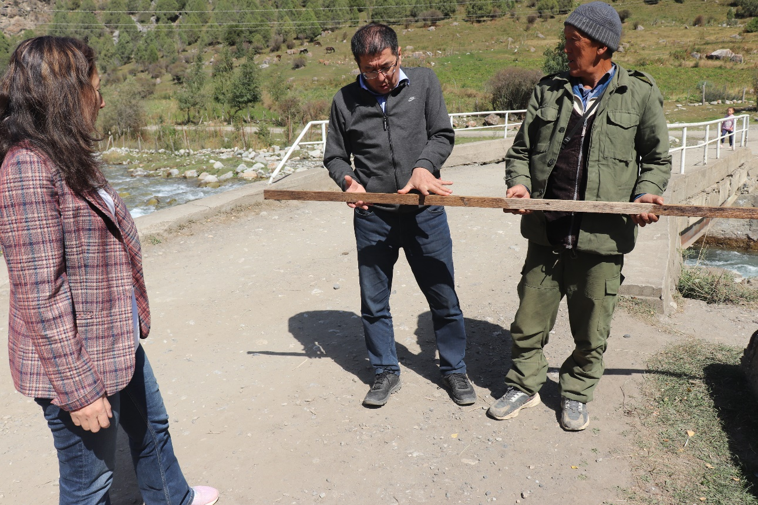

Камеральная работа и изучение необходимых литератур
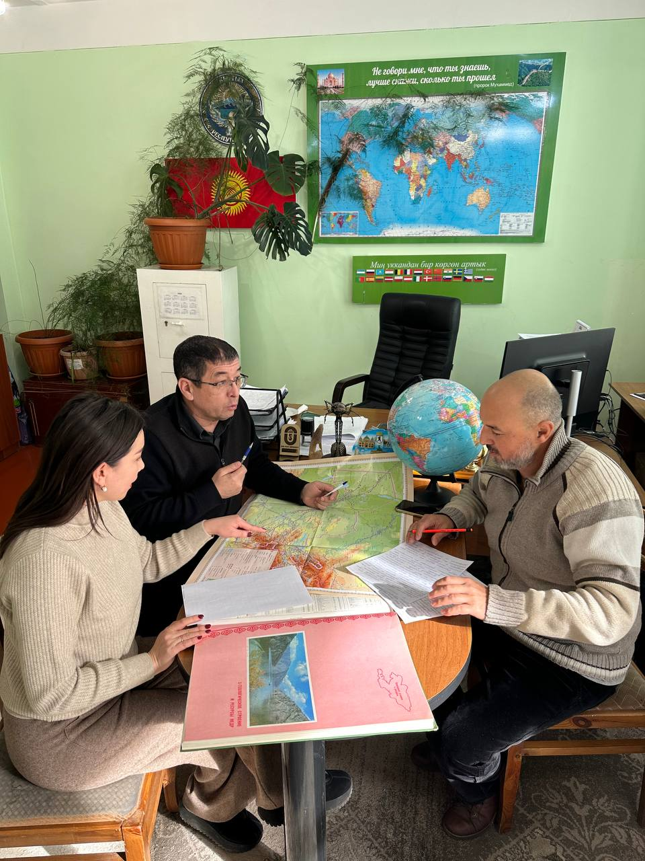
Картографическая и топографическая работа
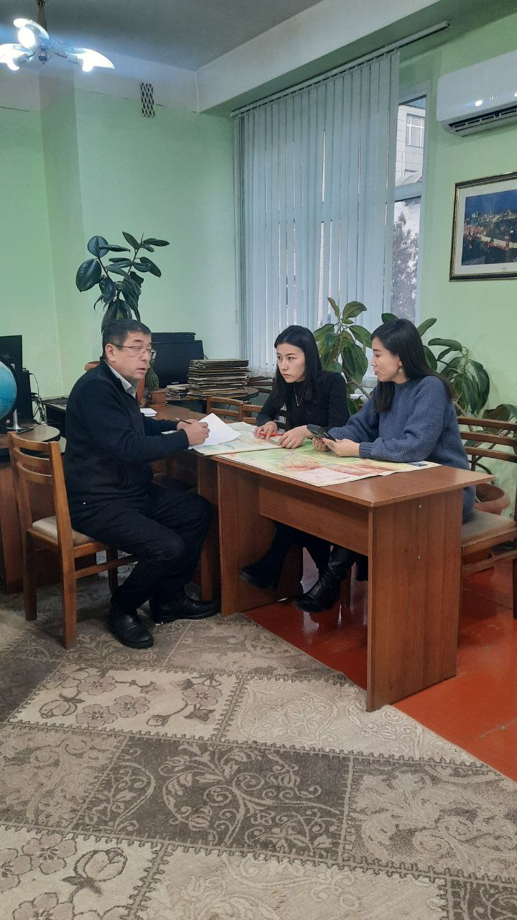
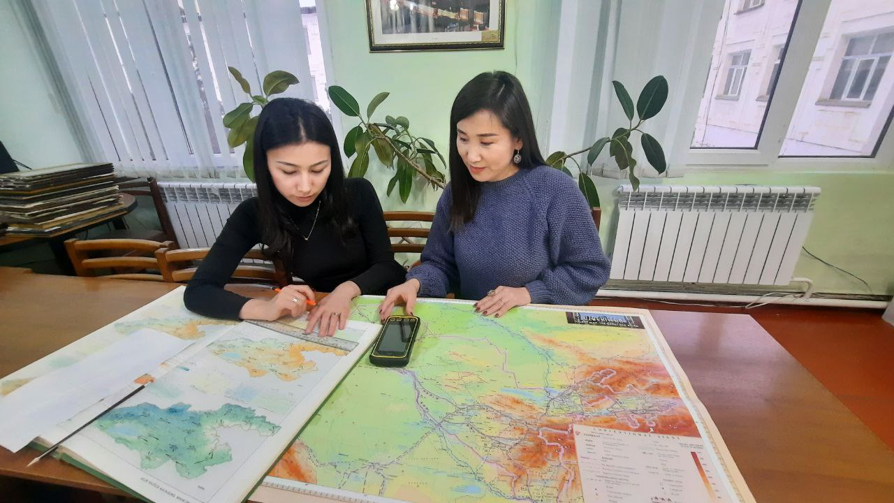

Въездная работа и ознакомление объектами зеленой энергетики

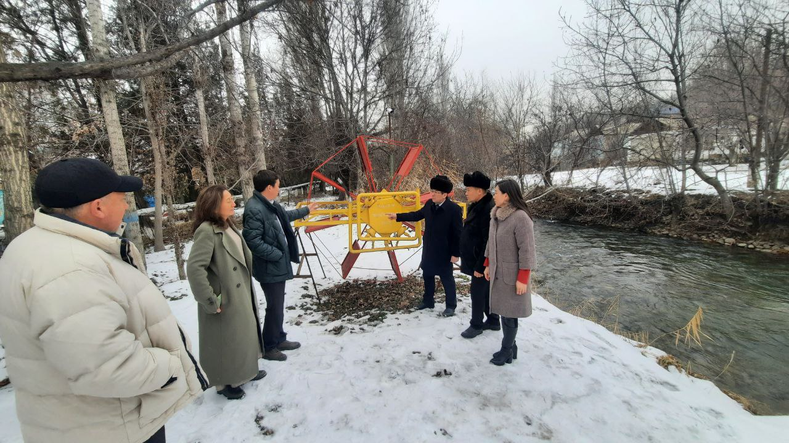
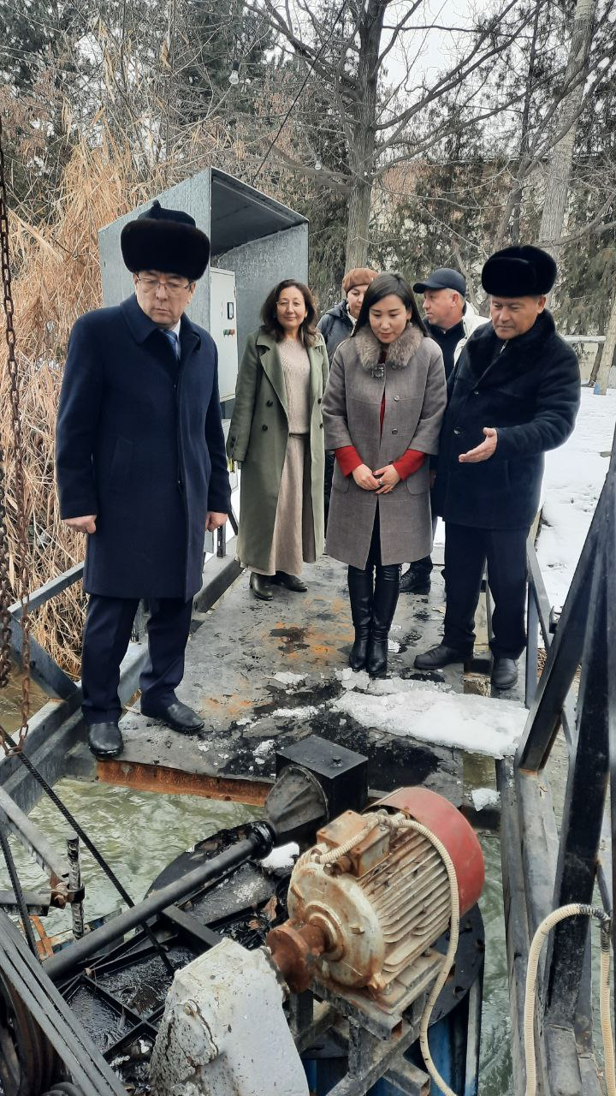
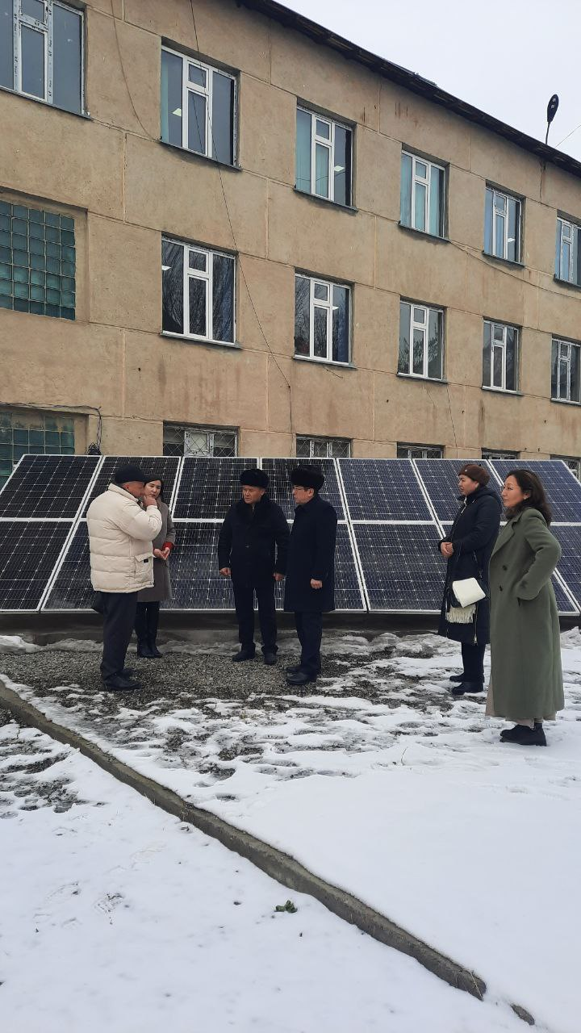

Подготовленно учебно-методическое пособие под названием “Основы спортивного туризма и его роль в зеленом развитии”
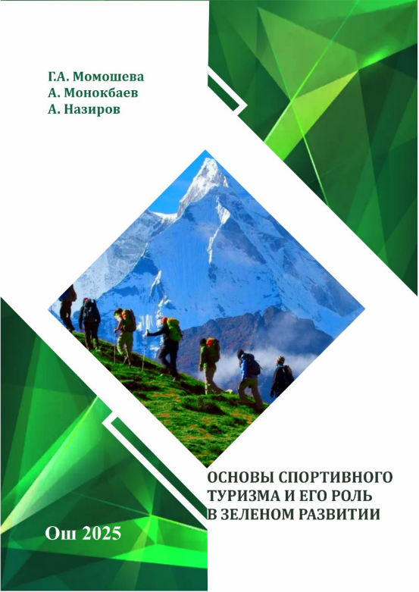

Полевая исследование совместно с узбекскими коллегами
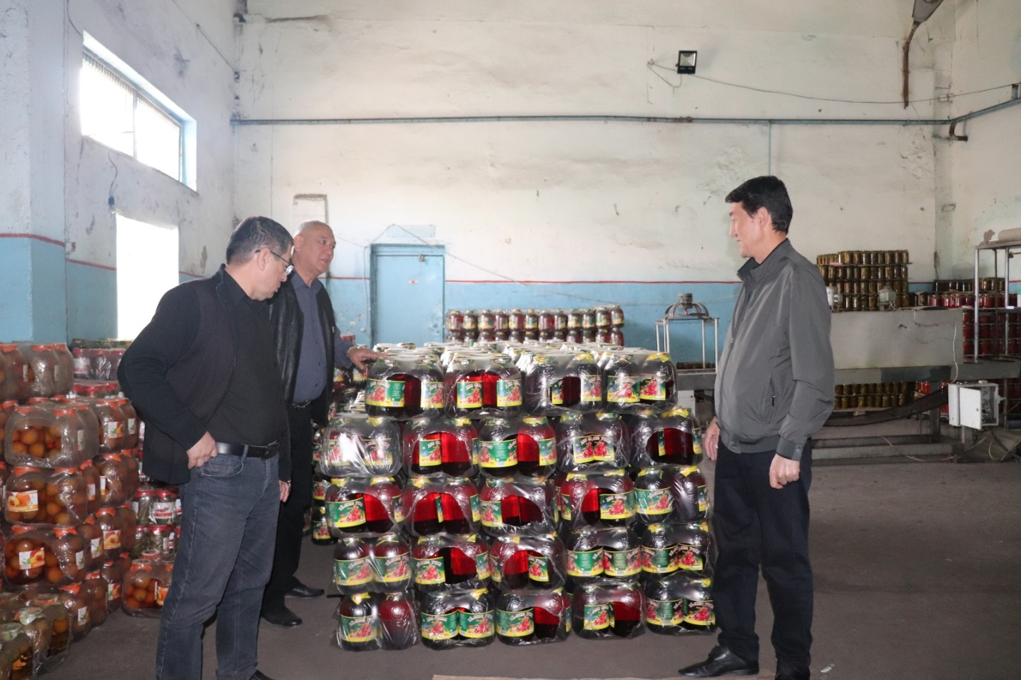
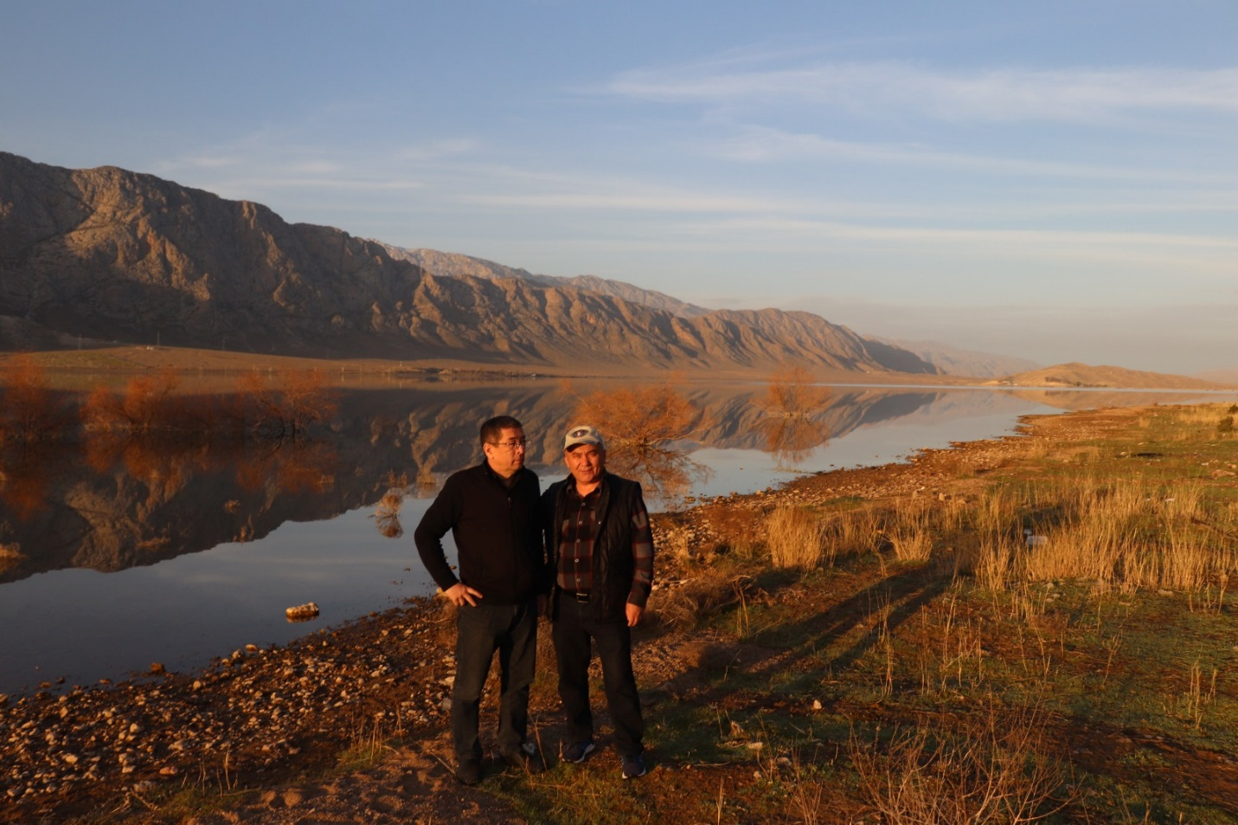

Научная поездка в Герценовский университет
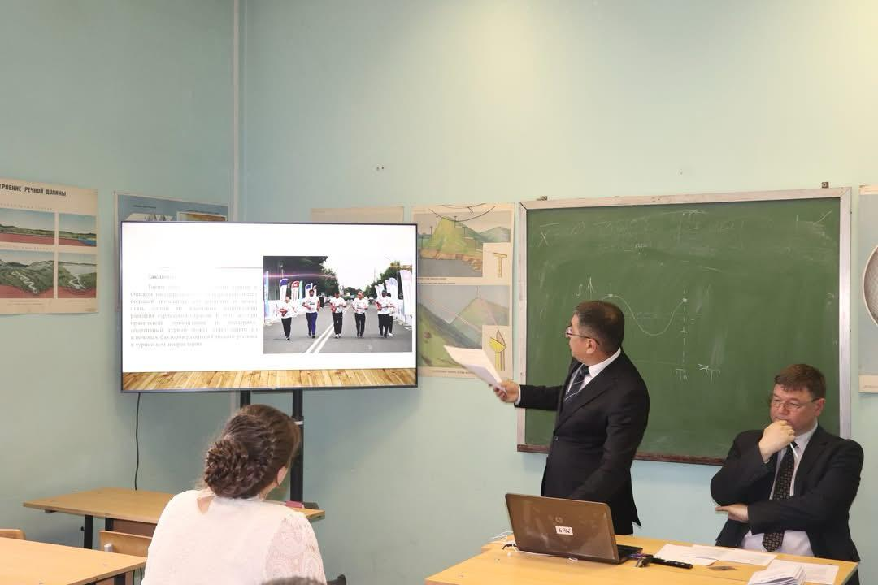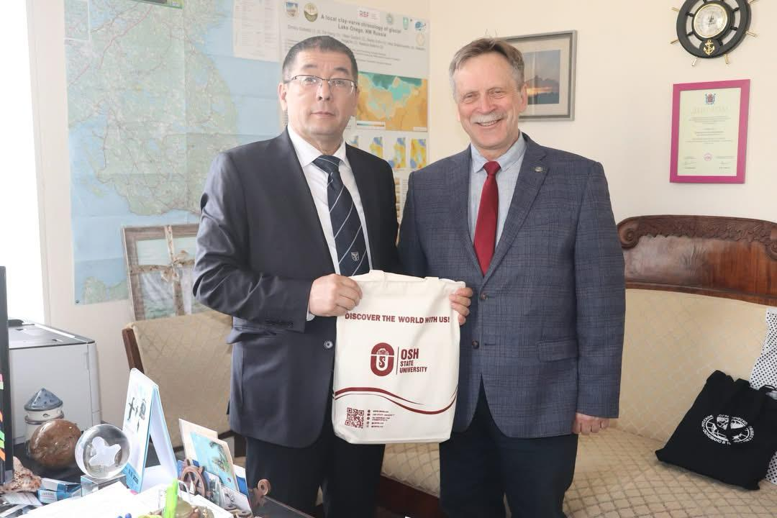

Участие на международной научно-практической конференции в рамках реализации проекта
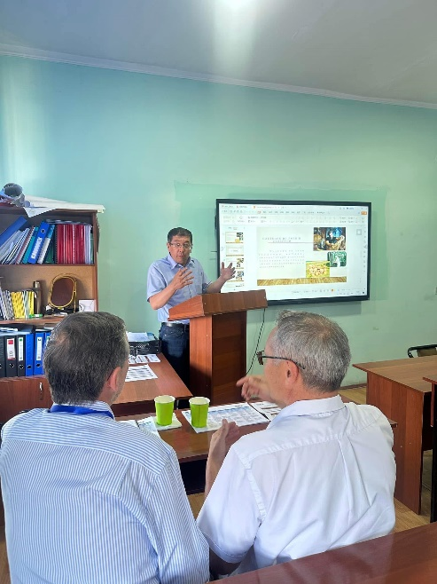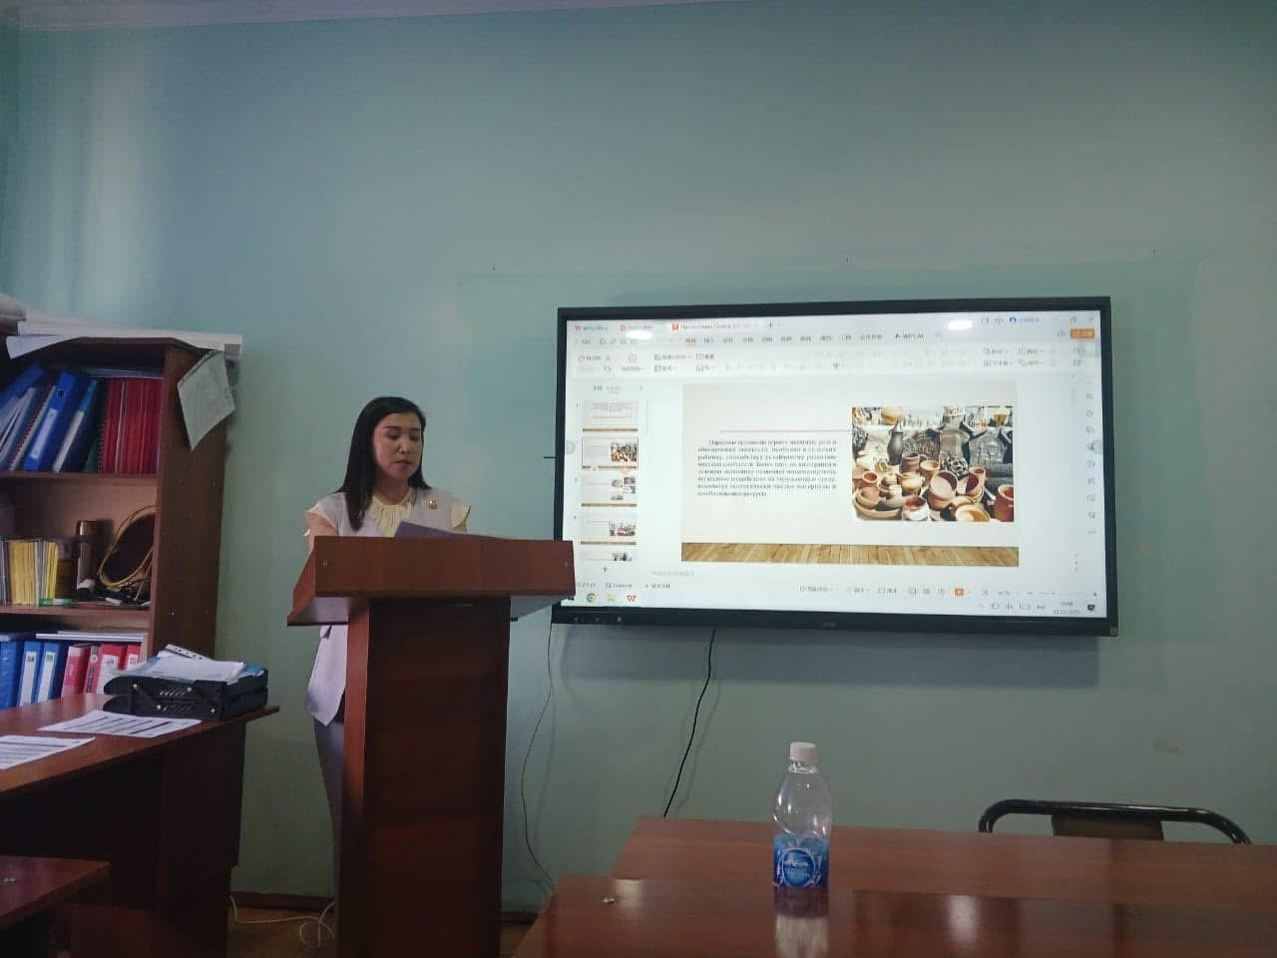

Организация и проведение Евразийского конгресса экономико-географов в Ошском государственном университете
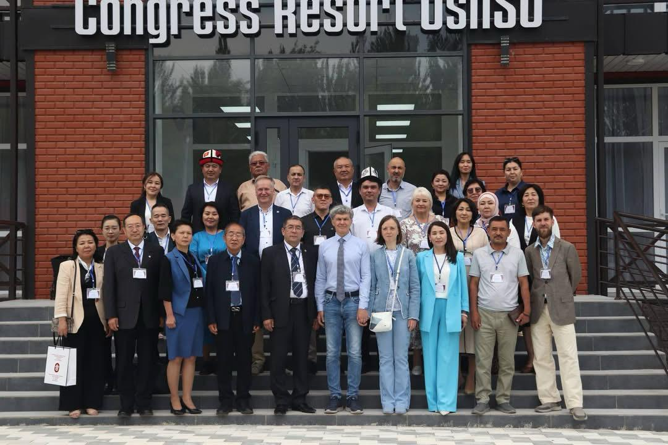

Организация и участие на международной научной экспедиции на Аральское море (Каракалпакский государственный университет)
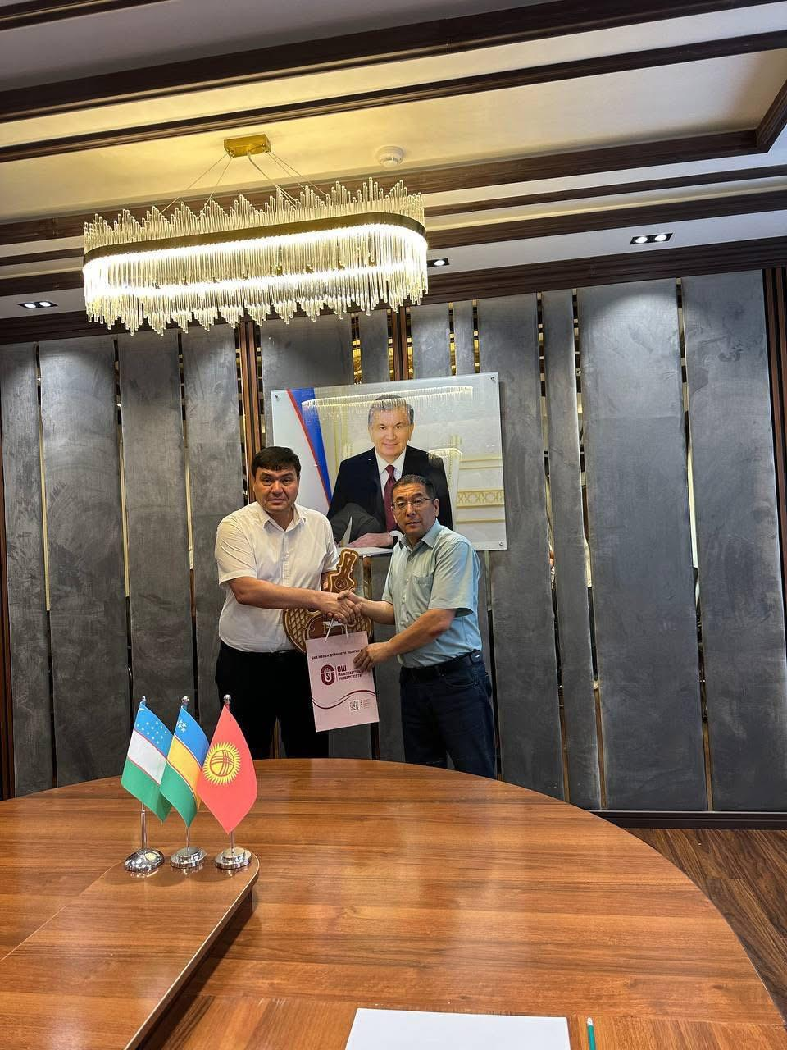
Начало сотрудничества ОшГУ и Государственного природного парка «Кыргыз-Ата» и проведение полевой работы с целью определения рекреационной нагрузки
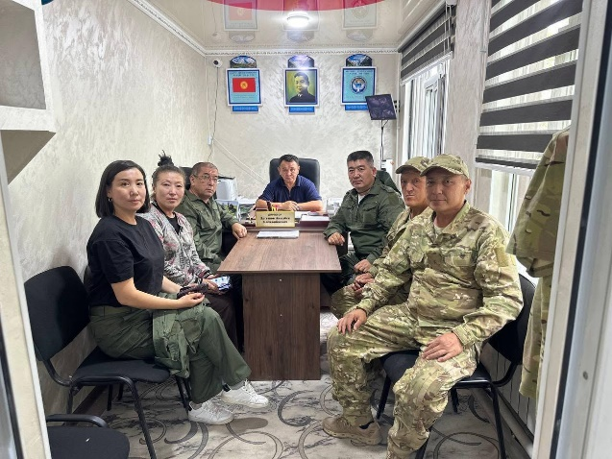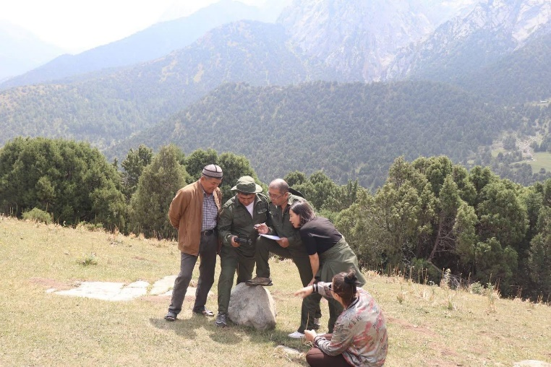

Проведение полевой работы в ущелье Капка (Ноокатский район) с целью определения природоохранной и рекреационной значимости

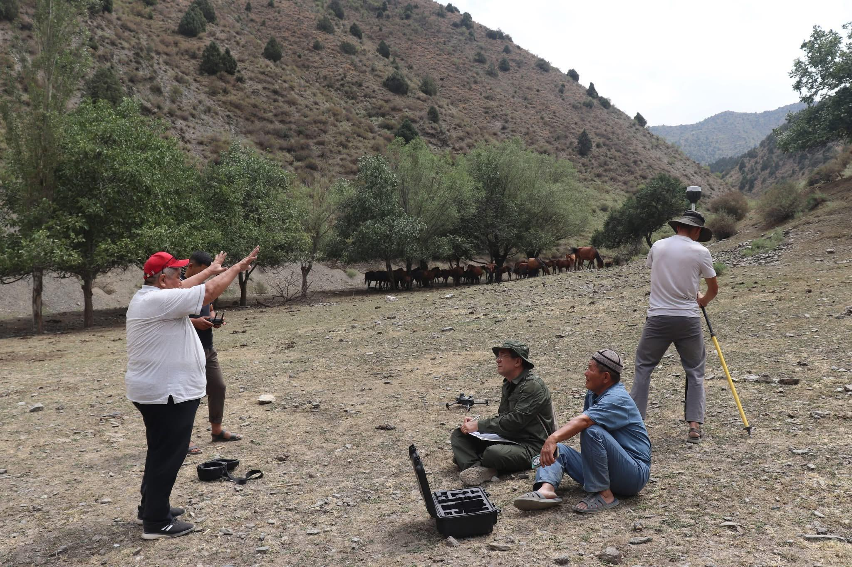

Список научных публикаций, опубликованных по проекту
1.Турдиев Т.И., Низамиев А.Г. Эколого-экономическая стратегия Кыргызстана: вызовы и перспективные направления реализации //География и природные ресурсы, № 2. –Новосибирск: ИГ СО РАН, 2024. –С. 165-172. Также опубликована: Turdiev T.I., Nizamiev A.G. Environmen-tal and Economic Strategy of Kyrgyzstan: Challenges and Promising Trends //Geography and Natural Resources 45, June 2024. –P. 202-208.
2.Дженбаев Б., Низамиев А.Г., Каримов Б.А. Профессор Б.К.Каримова и ее роль в развитии ботанической науки в Кыргызстане //Вестник Ошского государственного университета. Химия, биология, гео-графия, № 1(4). –С. 1-7.
3.Низамиев А.Г., Сайпидинов И.М., Кадырова Т.К. Повышения энергоэффективности как основа устойчивого развития экономики Кыргыз-стана //Актуальные вопросы современной экономики. Выпуск 5. –Махачкала: ДГУ, 2024. –С. 644-650.
4.Umaraliev R., Zaginaev V., Sakyev D., Tockov D., Amanova M., Makhmudova Z., Nazarkulo K., Abdrakhmatov K., Nizamiev A., Moura R., Blanchard K. Localised multi-hazard risk assessment in Kyrgyz Republic //Geologija, № 67/2. -Ljubljana, 2024.-P. 301-315.
5. Момошева Г.А., Низамиев А.Г., Артыкбаева С.А., Даовлатова Ф. Перспективы экологизации развития городских поселений в Кыргызстане // Международная научно-практическая конференция «Устойчивое развитие окружающей среды и сельского хозяйства: зеленые и экологические технологии» (SDEA 2024) (Scopus)
6. Момошева Г.А., Обдунов Э.А., Низамиева З.А. Экономико-географический анализ городов южного региона Кыргызстана // Материалы международной научной конференции «устойчивость городов: вызовы и решения». – Алматы 2024. С. 45-49.
7. Момошева Г.А., Кулуев Б.М., Шералиев К.К. Этноспорт как форма развития спортивного туризма в Кыргызской Республике // Материалы международной научной конференции «Перспективы развития отраслей народного хозяйства в бассейне Аральского моря в условиях глобальных климатических изменений». – Нукус 2024. С. 241-245.
8. Момошева Г.А., Сабиров С., Сатиев Т. Спортивный туризм в условиях глобальных изменений климата // Вестник Ошского государственного университета, № 2(5). -Ош, 2024. С. 85-92.
9. Момошева Г.А., Карабаев Р., Курстанбек Уланбек уулу Экологический спорт и туризм: баланс между активностью и природой // Вестник Ошского государственного университета, № 2(5). – Ош, 2024. С. 93-100.
10. Низамиев А.Г., Момошева Г.А., Камчиев У.М., Даовлатова Ф.М. Анализ современной топонимии южного региона Кыргызстана с использованием геоинформационных систем и он-лайн ресурсов (на примере баткенской области) // Материалы международной научной конференции «Инновационные идеи в современной географии: цифровая экономика и ГИС технологии». – Карши 2024.
11. Момошева Г.А., Низамиева З.А., Убайдуллаева А. Зеленый туризм и устойчивое развитие: взаимосвязь двух понятий // Материалы VI Матикеевских чтений. –Ош: ОшГУ, 2024. –С. 78-86

Web-of-Scienc системасында жарыяланган макалалар :
№ | Макалалынын аталышы | Scopus Author ID,  ORCID  doi. номери | Журналдын аталышы, жылы, саны, беттери, шилтемеси | Жалпы бети | Авторлор
Scopus системасында жарыяланган макалалар:
№ | Макалалынын аталышы | Scopus Author ID,  ORCID  doi. номери | Журналдын аталышы, жылы, саны, беттери, шилтемеси | Жалпы бети | Авторлор
1 | Environmental and Economic Strategy of Kyrgyzstan: Challenges and Promising Trends | DOI  10.1134/S1875372824700276 | Geography and Natural Resources  ISSN  18753728 | Страницы 202 - 208 | - Turdiev T.I.  - Nizamiev A.G
2 | Localised multi-hazard risk assessment in Kyrgyz Republic | DOI  10.5474/geologija.2024.015 | Geologija  ISSN  00167789 | Страницы 301 - 315 | - Umaraliev Ruslan;  - Zaginaev Vitalii;  - Sakyev Daurbek;  - Tockov Dimitar;  - Amanova Madina;  - Makhmu-Dova Zarangez;  - Nazarkulo Kydyr;  - Abdrakhmatov Аnatbek;  - Nizamiev Abdurashit;  - Moura Rui;  - Blanchard Kevin
3 | Assessment of the stability potential of geosystems under anthropogenic  influences (Case study: Ural River) | DOI: 10.22124/cjes.2025.8573 | Caspian Journal of Environmental Sciences  ISSN  1735-3033 |  | Alissa Khassenova; Tursynkul Bazarbayeva; Abdurashit Nizamiev; Laura Kurbanova;  Bayan Tussupova;  Rabiga Kenzhebay; Aktoty Bekzhanova;  Ardak Khamitov
4 | On the Issue of Analyzing the Economic Activities of Folk Craft Enterprises (Illustrated by the Indicators of the Stat Enterprise "Kyyal") In: Popkova, E.G. (eds) Technological Horizons of Decarbonization Based on Envi-ronmental Innovations | DOI: 10.1007/978-3-031-82210-0_92 | Advances in Science, Technology & Innovation. Spring-er, Cham, 2025. –P. 565-571. |  | Nizamiev A.G., Aitykulova B.M., Momosheva G.A., Obdunov E.A.,  Usanova J.U.
5 | Digitalization of green accounting of climate-resilient e-business in support of decarbonization | DOI: 10.4018/979-8-3693-8362-9.ch004 | Green Accounting and Digitalization of E-Business for Sustainable Development Book Chapter 2025 | Pp. 49–72 | Saipidinov I.M.  Popkova E.G.  Khalikulova Y.P.  Bandurina I.P.
6 | Environmental management of quality: the modern vision of sustainable business | DOI: 10.24874/IJQR19.02-12 | International Journal for Quality Research, 19(2),  2025  ISSN:1800-6450E-ISSN:1800-7473 | Cтр.  535–548 | Saipidinov I.M.  Khamdamov O.N.  Bandurina I.P.  Fomenko N.M.  Karanina E.V.
7 | Quality of digital agrarian product: contribution to food security and specifics of management | DOI: 10.24874/IJQR19.02-17 | International Journal for Quality Research, 19(2),  2025  ISSN:1800-6450E-ISSN:1800-7473 | Cтр.  615–626 | Saipidinov I.M.  Rakhmankulova B.O.  Shabaltina L.V.  Lipinsky D.A.  Popkova E.G
8 | Climate-responsible management information systems to raise product quality in support of decarbonisation in the ai economy | DOI: 10.24874/PES07.01A.004 | Proceedings on Engineering Sciences, 7(1),  2025  ISSN:2620-2832E-ISSN:2683-4111 | страницы 129–136 | Ibraimova S.M.  Saipidinov I.M.  Serbulova N.M.  Glushko O.A.  Makeeva S.B.
9 | Clean Energy Transition for the  Decarbonisation of Economy: The  Leading International Experience  and Prospects in the Decade of Action | https://doi.org/10.1007/978-3-031-82210-0 | Technological Horizons  of Decarbonization  Based on Environmental  Innovations  Advances in Science, Technology & Innovation  IEREK Interdisciplinary Series for Sustainable Development  ISBN 978-3-031-82209-4  ISBN 978-3-031-82210-0 (eBook) | Pp. 41–47 | Burkhanov A.U.  Galoyan D.R.  Saipidinov I.M.  Makhkambaev A.T.

РИНЦ системасында жарыяланган макалалар:
№ | Макалалынын аталышы | Scopus Author ID,  ORCID  doi. номери | Журналдын аталышы, жылы, саны, беттери, шилтемеси | Жалпы бети | Авторлор
1 | Спортивный туризм в условиях глобальных изменений климата |  | ОшМУ жарчысы. – Ош, 2024. - № 2(5), 85-92 б.б. |  | Момошева Г.А., Сабиров С., Сатиев Т.
2 | Экологический спорт и туризм: баланс между активностью и природой |  | ОшМУ жарчысы. – Ош, 2024. - № 2(5), 93-100 б.б. |  | Момошева Г.А., Карабаев Р., Курстанбек Уланбек уулу
3 | Цифровизация в эпоху изменений климата: вызовы и возможности для устойчивого развития на примере кыргызстана |  | В сборнике: Инфокоммуникационные технологии: актуальные вопросы цифровой экономики. Сборник научных трудов V Международной научно-практической конференции . Екатеринбург, 2025 | С. 281-284. | Низамиев А.Г., Сайпидинов И.М.
4 | Ээффективность цифровых технологий в условиях изменения климата |  | В сборнике: Инфокоммуникационные технологии: актуальные вопросы цифровой экономики. сборник научных трудов IV Международной научно-практической конференции. Екатеринбург, 2024 | С. 276-279. | Сайпидинов И.М., Абдугафурова Р.А.
5 | Повышения энергоэффективности как основа устойчивого развития экономики Кыргызстана |  | Актуальные вопросы современной экономики. 2024. № 5 | С. 644-650. | Низамиев А.Г., Сайпидинов И.М., Кадырова Т.К.
6 | Возобновляемые источники энергии как фактор устойчивого развития |  | Тенденции развития науки и образования. 2024. № 110-7. | С. 55-57. | Сайпидинов И.М., Кутманбекова А.А.
7 | Жашыл долбоорлорду каржылоо: өзгөчөлүктөрү, тобокелдиктер жана куралдар |  | Ош мамлекеттик университетинин жарчысы. Экономика. 2024. № 1 (4) | С. 112-118. | Карбекова А.Б., Качканбаева А.С., Сайпидинов И.М.
8 | Тышкы экономикалык байланыштарды өнүктүрүүнүн негизинде жалал-абад облусунун ишканаларынын экономикалык көрсөткүчтөрү |  | Ош мамлекеттик университетинин Жарчысы. Экономика. 2024. № 1 (4). | С. 1-9. | Карбекова А.Б., Кубанычбеков Э.К., Сайпидинов

Окуу-усулдук куралдар: авторлор, аталышы, басмакана, жылы, ISBN номери, көлөмү.
1. Основы спортивного туризма и его роль в зеленом развитии: Учебно-методическое пособие. Г.А.Момошева, А.Монокбаев, А.Назиров. –Ош: ОшГУ, 2025. -64 с.

2024-2025-жылдар үчүн « Обоснование потенциала зеленой экономики и отраслевой диверсификации для устойчивого развития региона (на примере Ошской и Баткенской областей Кыргызской Республики и Андижанской области Республики Узбекистан)» долбоордун аткарылышында алынган негизги жыйынтыктардын
САНДЫК КӨРСӨТКҮЧТӨРҮ

Долбоордун жетекчиси | Долбоордун аталышы | Scopus, WoSта мкалалар | РИНЦ (чет өлкөдөгү)те макалалар | РИНЦ (КР)те макалалар | Конференциянын жыйнактарына чыккан макалалар | Окуу китептери, колдонмолор | Авт. күбөлүктөр/патенттер | Өткөрүлгөн илимий иш-чаралар | Ишке ашырылгандыгын тастыкталышы (Акт внедрения) | Кандидаттык диссертацияларды коргоолор | Доктордук диссертацияларды коргоолоор | Монография | Ж.б. жыйынтыктар
Низамиев А.Г. | Обоснование потенциала зеленой экономики и отраслевой диверсификации для устойчивого развития региона (на примере Ошской и Баткенской областей Кыргызской Республики и Андижанской области Республики Узбекистан) | 4 | 1 | 2 | 4 | 1 | - | - | - | - | - | - | -

Каржылык (финансылык) отчет:
Статья-лардын коду | Чыгымдардын статьяларынын аталышы | Көрсөтүлгөн (пландалган) сумма | Иштетилген (алынган) сумма | Алынбаган сумма
22155100 | Эмгек акы | 178 801 |  | -
22155500 | Социалдык фондго чегерүүлөр | 17 880 |  | -
22121200 | Иш сапар чыгымдары | 44 562 |  | 255 283
2121 | Коммуналдык кызматтар, анын ичинде элементтери боюнча:
22155200 | Суу акысы
22121100 | Электр акысы
22121300 | Жылуулук энергиясы үчүн төлөм
22122100 | Башка коммуналдык кызматтар
2213 | Телефон жана факс байланыш кызматтары
22155300 | Ижарага төлөө
31123220 | Транспорттук кызматтар
2217 | Башка кызматтарды сатып алуу
2218 | Дары-дармектерди жана медициналык буюмдарды сатып алуу
2821 | Тамак-аш сатып алуу
3112 | Учурдагы ар кандай чыгымдар

